**Обувь народов южной и средней Европы.**

До начала XIII в. общей обувью служили туфли - войлочные или из кожи, реже - кожаные полусапоги. В туфлях стали делать вырез на подъеме – открытый или затягивали шнурками. На туфлях разрезы делали и с боков (рис. 1). Во Франции еще в XII в. возникла причудливая мода на туфли с длинными носами. В низших слоях населения по-прежнему существовал древнейший способ обуваться, обертывая ноги обмотками, хотя еще многие имели привычку ходить босыми.

В Англии (ок. 1483 г.) появилась еще особого рода обувь, облегчающая передвижение в обуви с длинными нос­ками. Это - деревянная, обтянутая кожей, довольно толстая подошва, которая имела форму длинноносой туфли и к ноге прикреплялась ремнями (рис.2). Обычной обувью были сапоги с отворотами и длинны­ми голенищами, заходившими за колено.

Обычно обувь изготовлялась из шкур или кожи, которую вырезали по ступне и укрепляли на ноге с помощью ремешка. Ниже приводятся форма, композиция и конструкция традиционной обуви. Такая обувь удобна, легка и имеет элементарную конструкцию. Полагаю, в её изготовлении не должно возникнуть трудностей. Хочу обратить внимание лишь на несколько нюансов: для изготовления отверстий для шнурка лучше обзавестись пробойником и деревянной дощечкой, там где подошва кроиться отдельно необходимо не просто обвести стопу, а , при создании выкройки, «прокатать» всю стопу по ребру. После стачивания всех деталей вывернете башмак швами наружу и обстучите его молотком, чтобы швы не терли ноги при ходьбе.

Красный башмак (Греческий) материал: *кожа, мех*

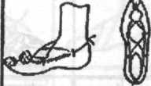



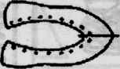

Поршни простые, материал: *кожа*

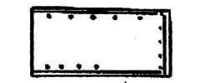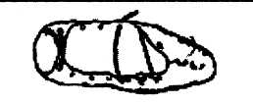

Поршни (сморшни) ажурные, материал: *кожа*

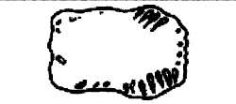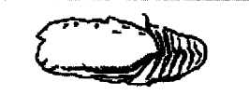

Поршни (черки) составные, материал: *кожа*

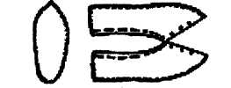

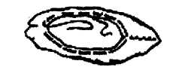

Постолы, материал: *кожа*

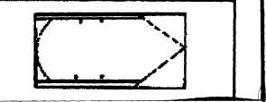

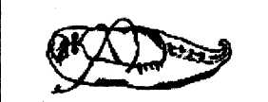

ботинки ажурные, материал: *кожа*

